Чёваш Республики  Елч.к район.  Курнавёш  ял поселений.н  администраций.  ЙЫШЁНУ  2019 = майён 13 -м.ш. № 28  Курнавёш ял. | 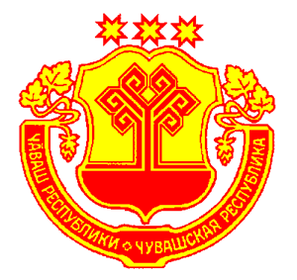 | Чувашская Республика  Яльчикский район  Администрация  Новошимкусского  сельского поселения  ПОСТАНОВЛЕНИЕ  «13» мая 2019 г. № 28  село Новые Шимкусы

О внесении изменений в Порядок проведения
антикоррупционной экспертизы муниципальных
нормативных правовых актов и проектов муниципальных
нормативных правовых актов Новошимкусского
сельского поселения Яльчикского района
Чувашской Республики»

Руководствуясь Федеральным законом от 17.07.2009 №172-ФЗ «Об антикоррупционной экспертизе нормативных правовых актов и проектов нормативных правовых актов», администрация Новошимкусского сельского поселения п о с т а н о в л я е т:
1. Внести в Порядок проведения антикоррупционной экспертизы муниципальных нормативных правовых актов и проектов муниципальных нормативных правовых актов Новошимкусского сельского поселения Яльчикского района Чувашской Республики, утвержденный постановлением администрации сельского поселения от 22.04.2019 №19, следующие изменения:
раздел 1 «Общие положения» дополнить пунктом 1.7 следующего содержания:
«1.7. Проекты муниципальных нормативных правовых актов Новошимкусского сельского поселения администрация поселения в трехдневный срок со дня их разработки направляет для проведения антикоррупционной экспертизы в прокуратуру Яльчикского района.
Принятые нормативные правовые акты направляются в прокуратуру ежемесячно к 5 числу.»
2. Настоящее постановление вступает в силу после его официального опубликования.

Глава Новошимкусского
сельского поселения
Яльчикского района ___________ /А.Г.Мартышкин /
(подпись) (Ф.И.О.)

